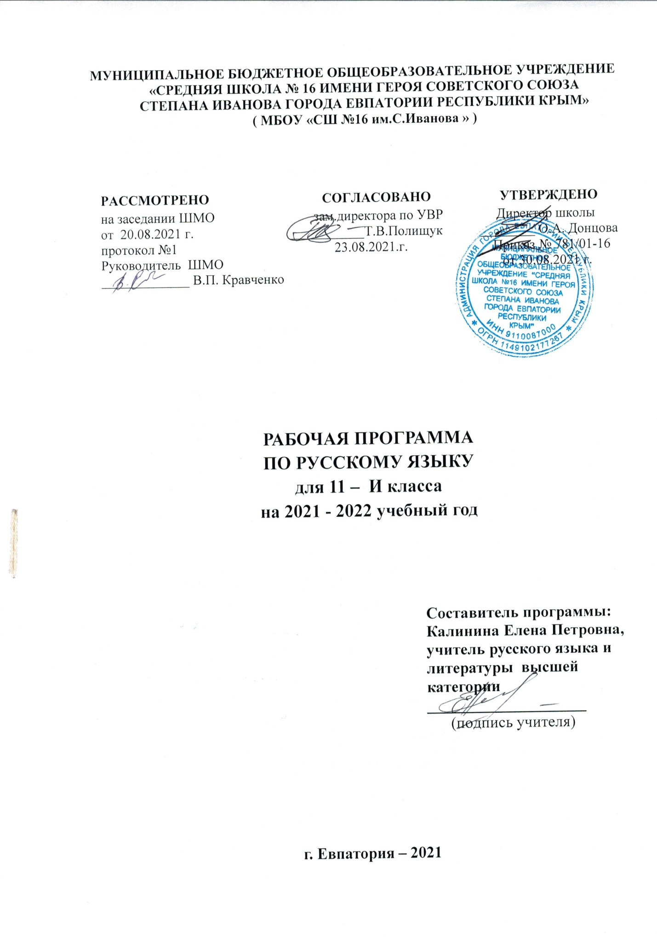

Образовательный стандарт: Федеральный государственный образовательный стандарт СОО, утвержденный приказом Минобразования и науки РФ от 17.05.2012 № 413 (с изменениями).
Рабочая программа по русскому языку для 11 класса составлена на основе авторской программы: Власенков А.И., Л.М. Рыбченкова. «Программы по русскому языку для 10-11 классов общеобразовательных учреждений» / А.И. Власенков, Л.М. Рыбченкова // М.: Просвещение, 2011 г.
Учебник: Власенков А.И., Л.М. Рыбченкова. Русский язык: Грамматика. Текст. Стили речи: Учебник для 10-11 кл. общеобразовательных учреждений/ А.И. Власенкова, Л.М. Рыбченкова.- М.: Просвещение. 2014.

Планируемые результаты изучения учебного предмета на базовом уровне
Личностные, метапредметные, предметные результаты
Базовый уровень изучения русского языка в 10 – 11 классах предполагает достижение выпускниками средней (полной) школы следующих личностных, метапредметных и предметных результатов.
Личностными результатами освоения выпускниками средней школы программы по русскому языку на базовом уровне являются:
- готовность и способность обучающихся к саморазвитию и самовоспитанию в соответствии с общечеловеческими ценностями и идеалами гражданского общества;
- российская идентичность, способность к осознанию российской идентичности в поликультурном социуме, чувство причастности к историко-культурной общности российского народа и судьбе России, патриотизм, готовность к служению Отечеству, его защите;
- формирование уважения к русскому языку как государственному языку Российской Федерации, являющемуся основой российской идентичности и главным фактором национального самоопределения;
- нравственное сознание и поведение на основе усвоения общечеловеческих ценностей, толерантного сознания и поведения в поликультурном мире, готовности и способности вести диалог с другими людьми, достигать в нем взаимопонимания, находить общие цели и сотрудничать для их достижения;
- развитие компетенций сотрудничества со сверстниками, детьми младшего возраста, взрослыми в образовательной, общественно полезной, учебно-исследовательской, проектной и других видах деятельности.
- мировоззрение, соответствующее современному уровню развития науки, значимости науки, готовность к научно-техническому творчеству, владение достоверной информацией о передовых достижениях и открытиях мировой и отечественной науки, заинтересованность в научных знаниях об устройстве мира и общества;
- готовность и способность к образованию, в том числе самообразованию, на протяжении всей жизни; сознательное отношение к непрерывному образованию как условию успешной профессиональной и общественной деятельности.
Метапредметными результатами освоения выпускниками средней школы программы по русскому языку на базовом уровне являются:
- умение эффективно общаться в процессе совместной деятельности со всеми её участниками, не допускать конфликтов;
- владение навыками познавательной, учебно-исследовательской и проектной деятельности; использование различных методов познания; владение логическими операциями анализа, синтеза, сравнения;
- способность к самостоятельному поиску информации, в том числе умение пользоваться лингвистическими словарями;
- умение критически оценивать и интерпретировать информацию, получаемую из различных источников;
- владение всеми видами речевой деятельности: говорением, слушанием, чтением и письмом;
- умение выражать своё отношение к действительности и создавать устные и письменные тексты разных стилей и жанров с учётом речевой ситуации (коммуникативной цели, условий общения, адресата и т. д.);
- свободное владение устной и письменной формой речи, диалогом и монологом;
- умение определять цели деятельности и планировать её, контролировать и корректировать деятельность;
- умение оценивать свою и чужую речь с эстетических и нравственных позиций;
- умение выбирать стратегию поведения, позволяющую достичь максимального эффекта.
Предметными результатами освоения выпускниками средней школы программы по русскому языку на базовом уровне являются:
Выпускник на базовом уровне научится:
- распознавать уровни и единицы языка в предъявленном тексте;
- использовать языковые средства адекватно цели и ситуации речевого общения;
- опознавать в предъявленных текстах формы русского языка (литературный язык, просторечие, народные говоры, профессиональные разновидности, жаргон, арго) ;
- различать основные разновидности; монологической и диалогической речи;
- создавать устные и письменные высказывания, монологические и диалогические тексты определённой функционально-смысловой принадлежности (описание, повествование, рассуждение) и определённых жанров (выступления, лекции, отчеты, сообщения, доклады) ;
- определять признаки и структурные элементы текста;
- опознавать типы текстов;
- подбирать и использовать языковые средства в зависимости от типа высказывания и в соответствии с типом текста
- определять тему, проблему и основную мысль текста;
- определять лексические и грамматические средства связи предложений в тексте в соответствии с видами связи;
- выделять основные признаки определённого стиля речи;
- различать и анализировать тексты разных жанров в соответствии с функционально-стилевой принадлежностью текста;
- создавать тексты разных жанров в соответствии с функционально-стилевой принадлежностью текста;
- отмечать отличия языка художественной литературы от других разновидностей современного русского языка;
- опознавать в тексте и называть изобразительновыразительные средства языка, определять их тип (лексические, синтаксические, фонетические) ;
- анализировать текст с точки зрения наличия в нём определённых изобразительно-выразительных средств;
- использовать изобразительно-выразительные средства языка в устных и письменных текстах разных жанров и стилей;
- использовать при работе с текстом разные виды чтения (поисковое, просмотровое ознакомительное, изучающее, реферативное) и аудирования (с полным пониманием текста, с пониманием основного содержания, с выборочным извлечением информации);
- извлекать необходимую информацию из различных источников и переводить ее в
- текстовый формат;
- выделять основные аспекты культуры речи;
- выбирать тему, определять цель и подбирать материал для публичного выступления;
- соблюдать культуру публичной речи;
- опознавать основные виды языковых норм;
- соблюдать в речевой практике основные орфоэпические, лексические, грамматические, стилистические,
- орфографические и пунктуационные нормы русского литературного языка;
- оценивать собственную и чужую речь с позиции соответствия языковым нормам;
- использовать основные нормативные словари и справочники для оценки устных и письменных высказываний с точки зрения соответствия языковым нормам;
Выпускник на базовом уровне получит возможность научиться:
- видеть взаимосвязь единиц и уровней языка;
- характеризовать единицы языка того или иного уровня;
- анализировать языковые единицы с точки зрения правильности, точности и уместности их употребления;
- анализировать роль форм русского языка, использованных в предъявленных текстах;
- комментировать высказывания о богатстве и выразительности русского языка;
- анализировать языковые средства в зависимости от типа и жанра высказывания;
- использовать синонимические ресурсы русского языка для более точного выражения мысли и усиления выразительности речи;
- иметь представление об истории русского языкознания;
- выражать согласие или несогласие с мнением собеседника в соответствии с правилами ведения диалогической речи;
- характеризовать языковые средства в соответствии с типом и жанром текста
- опознавать лексические и синтаксические средства языка в текстах определённого
- стиля речи;
- создавать тексты определённого стиля в некоторых жанрах, относящихся к этому стилю;
- создавать тексты определённого стиля в некоторых жанрах, относящихся к этому стилю;
- проводить комплексный анализ текстов разной функционально-стилевой и жанровой принадлежности;
- владеть умениями информационной переработки прочитанных и прослушанных текстов и представлять их в виде тезисов, конспектов, аннотаций, рефератов
- создавать отзывы, рецензии, аннотации на предложенный текст;
- характеризовать основные аспекты культуры речи;
- соблюдать культуру чтения, говорения, аудирования и письма;
- соблюдать культуру научного и делового общения в устной и письменной форме, в том числе при обсуждении дискуссионных проблем;
- соблюдать нормы речевого поведения в разговорной речи, а также в учебно-научной и официально-деловой сферах общения;
- опознавать типичные случаи несоблюдения языковых норм;
- осуществлять речевой самоконтроль;
- оценивать коммуникативные качества и эффективность собственной и чужой речи;
- совершенствовать орфографические и пунктуационные умения и навыки на основе знаний о нормах русского литературного языка;
- использовать основные нормативные словари и справочники для расширения словарного запаса и спектра используемых языковых средств;
- оценивать эстетическую сторону речевого высказывания при анализе текстов
- художественной литературы.

СОДЕРЖАНИЕ УЧЕБНОГО ПРЕДМЕТА
- Повторение и обобщение изученного материала 10 класса (2ч).
- Общие сведения о языке (1 ч).
Литературный язык и язык художественной литературы.
- Функциональные стили речи (6ч).
Научный стиль, сферы его использования, назначение. Основные признаки научного стиля.
Разновидности научного стиля. Особенности научно - популярного подстиля речи.
Основные жанры научного стиля. Виды лингвистических словарей.
- Официально-деловой стиль (5ч).
Официально-деловой стиль, сфера его использования, назначение, основные признаки.
Основные жанры официально-делового стиля. Форма и структура делового документа.
- Публицистический стиль (9ч).
Признаки публицистического стиля. Жанры. Путевой очерк.
Портретный очерк.
Проблемный очерк.
Публичное выступление.
Овладение культурой публичной речи. Трудные вопросы орфографии и пунктуации.
Анализ тестов.
- Язык художественной литературы (9ч).
Язык художественной литературы и его отличия от других разновидностей современного русского языка.
Основные признаки художественной речи.
Использование изобразительно-выразительных средств в художественной речи.
Использование разных стилей в художественных произведений. Подготовка к семинару.
Культура письменного общения.
Культура работы с текстами разных типов, стилей, жанров.
Тип текста рассуждения.
- Разделы русской орфографии и основные принципы написания слов (11ч).
Правописание корней разных частей речи.
Правописание приставок разных частей речи.
Правописание суффиксов разных частей речи.
Правописание окончаний разных частей речи.
Слитное, раздельное, дефисное написание слов.
Трудные случаи написания Н и НН в разных частях речи.
Трудные случаи написания НЕ и НИ с разными частями речи.
7.Синтаксис и пунктуация (16ч).
Осложненное предложение.
Односоставные и двусоставные предложения.
Однородные и неоднородные определения.
Тире между подлежащим и сказуемым.
Синтаксическая синонимия. Обособленные члены предложения.
Пунктуация как система правил правописания.
Одиночные и парные знаки препинания.

8.Повторение (9ч).
Орфоэпические нормы.
Фонетический анализ слова
Лексические нормы.
Морфологические нормы.
Словообразовательный анализ слов.
Комплексный анализ текста.
Тематическое планирование
№ | Наименование разделов и тем | Количество часов | Контрольные работы |  |  |  | Развитие речи
 |  |  | Контрольная работа | Контрольный диктант | Изложение | Сочинение
1 | Повторение и обобщение изученного материала 10 класса | 2
2 | Общие сведения о языке | 1 |  |  |  |  | 1
3 | Функциональные стили речи | 6 |  |  | 1 |  | 2
4 | Официально деловой стиль | 5 |  | 1 |  |  | 1
5 | Публицистический стиль | 9 | 1 |  |  | 1 | 4
6 | Язык художественной литературы | 9 | 1 |  |  |  | 1
7 | Разделы русской орфографии и основные принципы написания слов | 11 |  | 1 |  | 1 | 2
8 | Синтаксис и пунктуация | 16 |  |  |  | 1 | 2
9 | Повторение | 9 | 1 |  | 1 |  | 2
 | Всего | 68 | 3 | 2 | 2 | 3 | 15

Календарно-тематическое планирование
№ |  | Дата |  | Наименование разделов, тем
План | Факт | План | Факт
- Повторение и обобщение изученного материала 10 класса (2 часа)
1 |  | 03.09 |  | Лексика. Фразеология. Лексикография
2 |  | 06.09 |  | Морфология и орфография
2. Общие сведения о языке (1 час).
3 |  | 10.09 |  | Р.р. №1. Литературный язык и язык художественной литературы.
3. Функциональные стили речи (6 часов).
4 |  | 13.09 |  | Научный стиль, сферы его использования, назначение.
5 |  | 17.09 |  | Основные признаки научного стиля. Научно-популярный подстиль.
6 |  | 20.09 |  | Основные жанры научного стиля. Виды лингвистических словарей.
7 |  | 24.09 |  | Совершенствование культуры учебно-научного общения в устной и письменной форме.
8 |  | 27.09 |  | Р.р. №2. Подготовка к написанию контрольного изложения лингвистического текста №1.
9 |  | 01.10 |  | Р.р. №3. Написание контрольного изложения лингвистического текста №1.
4. Официально-деловой стиль (5 часов).
10 |  | 04.10 |  | ОДС, сфера его использования, назначение, основные признаки, жанры. Форма и структура делового документа.
11 |  | 09.10 |  | Р.р. №4. Практическая работа по составлению официально-деловых текстов.
12 |  | 11.10 |  | Совершенствование культуры официально-делового общения в устной и письменной форме.
13 |  | 15.10 |  | Контрольный диктант №1 с лексико-грамматическими заданиями.
14 |  | 18.10 |  | Анализ ошибок, допущенных в диктанте.
5. Публицистический стиль (9 часов).
15 |  | 22.10 |  | Публицистический стиль, сфера его использования, назначения, признаки.
16 |  | 25.10 |  | Средства эмоциональной выразительности в публицистическом стиле.
17 |  | 29.10 |  | Жанры публицистики. Очерк (путевой, портретный, проблемный), эссе.
18 |  | 08.11 |  | Дифференцированная контрольная работа №1 над одним из четырех жанров: путевым очерком, портретным очерком, проблемным очерком, эссе (по выбору учащихся)
19 |  | 12.11 |  | Р.р. №5. Анализ контрольной работы.
20 |  | 15.11 |  | Устное публичное выступление. Доклад. Дискуссия. Ознакомление с правилами деловой дискуссии, с требованиями к ее участникам.
21 |  | 19.11 |  | Р.р. №6. Подготовка к контрольному сочинению-рассуждению №1 по прочитанному тексту проблемного характера.
22 |  | 22.11 |  | Р.р. №7. Написание контрольного сочинения-рассуждения №1 по прочитанному тексту проблемного характера.
23 |  | 26.11 |  | Р.р. №8. Анализ контрольных сочинений-рассуждений.
- Язык художественной литературы (9 часов).
24 |  | 29.11 |  | Общая характеристика художественного стиля (языка художественной литературы)
25 |  | 03.12 |  | Язык как первоэлемент художественной литературы, один из основных элементов структуры художественного произведения.
26 |  | 06.12 |  | Источники богатства и выразительности русской речи.
27 |  | 10.12 |  | Основные виды тропов, их использование мастерами художественного слова.
28 |  | 13.12 |  | Анализ художественно-языковой формы произведений русской классической и современной литературы, развитие на этой основе восприимчивости художественной формы, образных средств, эмоционального и эстетического содержания произведения.
29 |  | 17.12 |  | Контрольная работа №2: анализ фрагмента художественного текста или анализ текста лирического произведения.
30 |  | 20.12 |  | Р.р. №9. Анализ контрольной работы.
31 |  | 24.12 |  | Использование разных стилей речи в художественных произведениях.
32 |  | 27.12 |  | Культура работы с текстами разных типов, стилей и жанров.
- Разделы русской орфографии и основные принципы написания слов (11 часов).
33 |  | 10.01 |  | Правописание корней разных частей речи.
34 |  | 14.01 |  | Правописание приставок разных частей речи.
35 |  | 17.01 |  | Правописание суффиксов разных частей речи.
36 |  | 21.01 |  | Правописание окончаний разных частей речи.
37 |  | 24.01 |  | Слитное, раздельное написание слов.
38 |  | 28.01 |  | Р.р. № 10. Подготовка к контрольному сочинению-рассуждению №2 на морально-этическую тему.
39 |  | 31.01 |  | Р.р. № 11. Написание контрольного сочинения – рассуждения №2 на морально-этическую тему.
40 |  | 04.01 |  | Дефисное написание слов.
41 |  | 07.02 |  | Трудные случаи написания н и нн в разных частях речи.
42 |  | 11.02 |  | Трудные случаи написания не и ни с разными частями речи.
43 |  | 17.02 |  | Контрольный диктант с лексико-грамматическими заданиями №2 по теме «Разделы русской орфографии и основные принципы написания слов».
- Синтаксис и пунктуация (16 часов).
44 |  | 21.02 |  | Обобщающее повторение синтаксиса.
45 |  | 25.02 |  | Нормативное построение словосочетаний и предложений разных типов. Интонационное богатство русской речи.
46 |  | 28.02 |  | Простое осложненное предложение.
47 |  | 04.03 |  | Односоставные и двусоставные предложения.
48 |  | 07.03 |  | Однородные и неоднородные определения.
49 |  | 11.03 |  | Тире между подлежащим и сказуемым.
50 |  | 14.03 |  | Синтаксическая синонимия.
51 |  | 28.03 |  | Обособленные члены предложения.
52 |  | 01.04 |  | Обособление сравнительного оборота.
53 |  | 08.04 |  | Обособление определений-приложений.
54 |  | 11.04 |  | Пунктуация как система правил правописания.
55 |  | 15.04 |  | Одиночные и парные знаки препинания.
56 |  | 18.04 |  | Вариативность постановки знаков препинания.
57 |  | 22.04 |  | Р.р. №12. Подготовка к контрольному сочинению-рассуждению №3 на одну из тем (по выбору учащихся).
58 |  | 29.04 |  | Р.р. №13. Написание контрольного сочинения-рассуждения №3 на одну из тем (по выбору учащихся).
59 |  | 06.05 |  | Анализ контрольных сочинений.
- Повторение (9 часов).
60 |  | 13.05 |  | Орфоэпические нормы. Лексические нормы. Морфологические нормы.
61 |  | 16.05 |  | Р.р. №14. Подготовка к написанию контрольного (сжатого) изложения №2 с элементами сочинения.
62 |  | 20.05 |  | Р.р. №15. Написание контрольного (сжатого) изложения №2 с элементами сочинения.
63 |  | 23.05 |  | Итоговая контрольная работа №3 по теме «Повторение», включающая фонетический и словообразовательный разборы.
64 |  | 27.05 |  | Анализ контрольной работы.
65 |  |  |  | Итоговый урок.
66 |  |  |  | Обобщающее повторение синтаксиса.
67 |  |  |  | Систематизация изученного.
68 |  |  |  | Систематизация изученного.

